Wysyłanie pism przez ePUAP

Aby wysłać pismo należy:

Krok 1:
Zarejestruj się na elektronicznej Platformie Usług Administracji Publicznej (ePUAP – www.epuap.gov.pl). Jest to system informatyczny, dzięki któremu obywatele mogą załatwiać sprawy urzędowe za pośrednictwem Internetu.

Krok 2:
Uzyskaj Profil Zaufany ePUAP. Jak to zrobić – zobacz poniżej:
http://epuap.gov.pl/wps/portal/E2_ZalozProfil
Krok 3:
Przesłanie Pisma ogólnego do podmiotu publicznego jak poniżej:
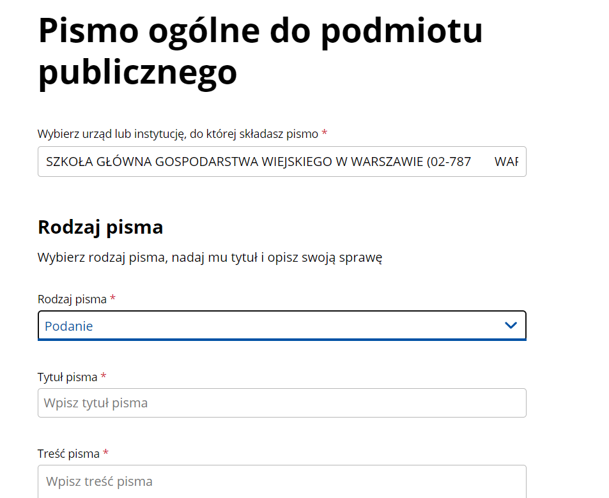

WAŻNE:
W dokumencie zaznaczyć rodzaj pisma (np. podanie) oraz w tytule pisma wpisać odbiorcę – Dziekanat WZIM

